# Оглавление

Оглавление 1

Описание игры 1

Сюжет 1

Функциональная спецификация 1

Персонажи 3

Интерфейс 3

Звуки и музыка 3

Объектная модель 3

Монетизация 3

# Описание игры

Платформа: iOS, Android, Win. Стиль: мультяшный. Графика: 3D изометрия. Жанр: [TowerDefense](https://ru.wikipedia.org/wiki/Tower_Defense). Бизнес-модель: [Free-to-play(F2p)](https://ru.wikipedia.org/wiki/Free-to-play). Режим игры: однопользовательский. Сюжет поддерживается картинками с описанием ситуации.

# Сюжет

Мальчик 10-13 лет заболевает. Нужно помочь мальчику излечиться, защищая каждый орган от вирусов. После каждого боя вирус немного мутирует. После прохождения уровня вирус сильно мутирует, добавляются новые виды. А также добавляются новые виды защитников. Мальчик ни в коем случае не должен умереть. Если игрок проигрывает игру, мальчика спасают доктора и модные препараты.

# Функциональная спецификация

1. Площадки:

Легкие -> Сердце -> Печень -> Поджелудочная железа -> Почки -> … -> Мозг

(изначально рассматриваем первые 3 площадки)

1. Юниты:

Макрофаги (стенка) – поглощает вирус, восстанавливается какое-то время;

Т-лимфоциты – атакующие (T-киллеры) ;

T-хелпер – бонус (может увеличивать жизнь или атаку);

Тромбоцит – стенка, сдерживает вирусы какое-то время.

1. Вирусы:

Вирус 1;

Вирус 2;

Вирус 3.

1. Карта:

Представляет собой контурно нарисованного человека. Внутри отображаются органы. При помощи карты игрок перемещается на соответствующую игровую площадку.

1. Сюжетная линия:

Вирус проникает в организм и последовательно распространяется по нему. Проникновение начинается с легких. Игрок получает сигнал о надвигающейся угрозе на определённый орган через карту. Игрок переходит на площадку с подверженным угрозе органом. На площадке получает информацию о вирусе, выставляет защиту и наблюдает за сражением. При надвигающемся поражении игроку предоставлена возможность выставить стенку из тромбоцитов и задержать вирус еще на какое-то время.

При победе игрока над вирусом одна вирусная клетка злорадно сбегает с поля боя, обеспечивая заражение следующего органа.

1. Проход:

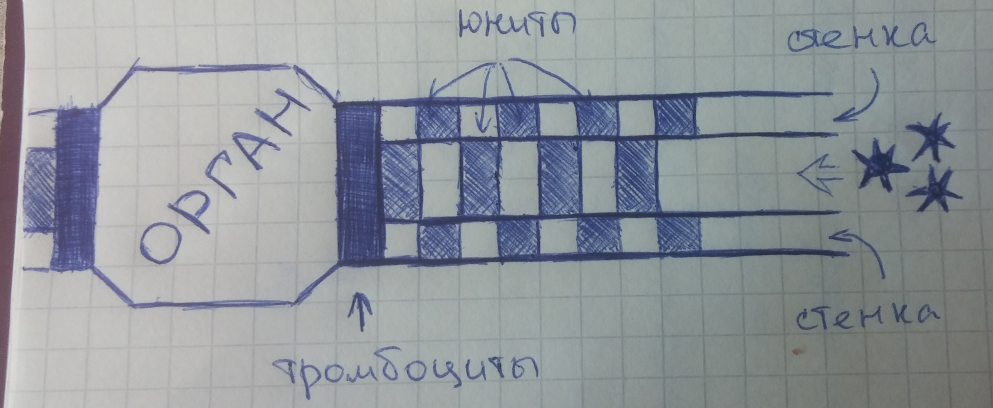

Юниты могут быть выставлены в центре прохода или на стенках. Все юниты, выставленные в центральные позиции, обладают удерживающими свойствами. Юниты находящиеся на стенках могут как и не обладать функцией сдерживания. Количество юнитов не может превышать 12 (4 центральные позиции, 8 боковых позиций).

1. Свойства:

Все клетки обладают свойствами:

- жизнь;

- позиция.

Вирусы обладают свойствами:

- атака;

- скорость движения.

Юниты могут быть атакующими, блокирующими и блокирующе-атакующими.

# Персонажи

???

# Интерфейс

???

# Звуки и музыка

???

# Объектная модель

???

# Монетизация

???